Аналитическая справка «Выявление динамики образовательных результатов в школах с низкими образовательными результатами и (или) школах, функционирующих в неблагоприятных социальных условиях Дальнереченского городского округа
Цель: анализ динамики образовательных результатов обучающихся на основании которого выявляются школы с низкими результатами обучения; оказание помощи для достижения более высоких образовательных результатов и выведения из статуса ШНОР.
Муниципальное бюджетное общеобразовательное учреждение
«Средняя общеобразовательная школа № 6»
Дальнереченского городского округа
- Динамика результатов государственной итоговой аттестации
выпускников 11 классов
Распределение баллов среди участников ГИА-11 по русскому языку в 2019-2021 гг.
Предмет | Год | Количество участников | Максимальный балл | Минимальный балл
Русский язык | 2019 | 23 | 80 | 12
 | 2020 | 12 | 82 | 46
 | 2021 | 16 | 86 | 43

Распределение баллов среди участников ГИА-11 по математике в 2019-2021 гг.
Предмет | Год | Количество участников | Максимальный балл | Минимальный балл
Математика профильная | 2019 | 14 | 80 | 18
 | 2020 | 11 | 70 | 9
 | 2021 | 9 | 62 | 27

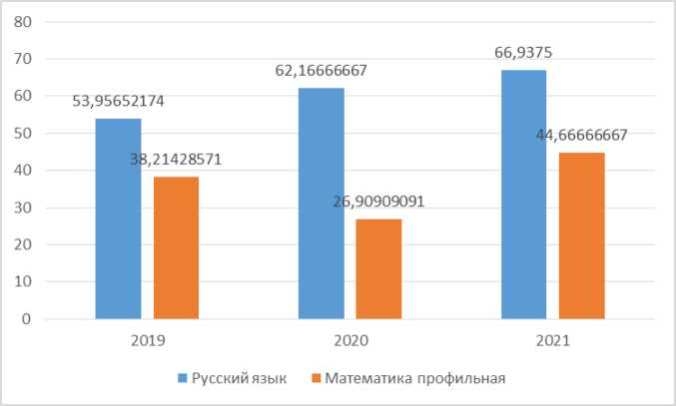
Динамика среднего балла по предметам.

45,45454545
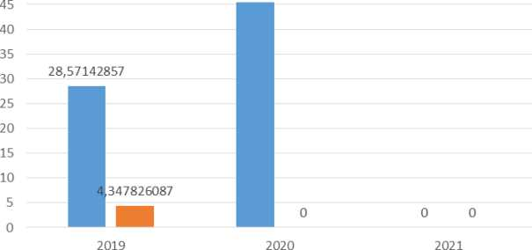
■ Математика профильная ■ Русский язык

Динамика доли не преодолевших порог участников по предметам.
- Динамика результатов государственной итоговой аттестации
выпускников 9 классов
Распределение баллов среди участников ГИА-9 по русскому языку в 2018-2021 гг.
Предмет | Год | Количество участников | Максимальный балл | Минимальный балл
Русский язык | 2018 | 43 | 5 | 3
 | 2019 | 59 | 5 | 3
 | 2021 | 66 | 5 | 3

Таблица 4. Распределение баллов среди участников ГИА-9 по математике в 2018-2021 гг.
Предмет | Год | Количество участников | Максимальный балл | Минимальный балл
Математика | 2018 | 43 | 5 | 3
 | 2019 | 59 | 5 | 3
 | 2021 | 66 | 4 | 3

3,6
3,51 3,51
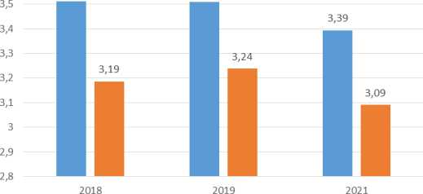

■ Русский язык ■ Математика
Динамика среднего балла по предметам.
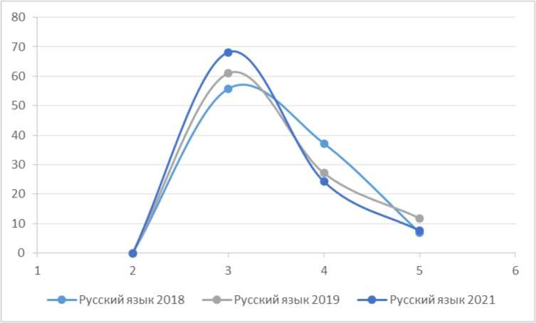
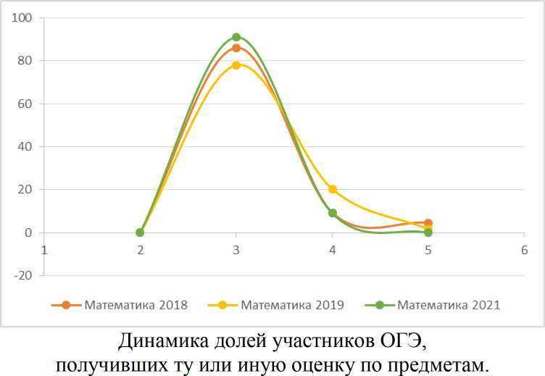
Из графиков динамики долей участников ОГЭ, получивших ту или иную оценку, заметно постепенное снижение качества обучения как по русскому языку, так и по математике.
- Динамики результатов всероссийских проверочных работ
Русский язык
Год | Кол-во участников | Доля 2 | Доля 3 | Доля 4 | Доля 5
2019 | 58 | 29,30 | 41,40 | 22,40 | 6,90
2020 | 60 | 51,67 | 31,67 | 13,33 | 3,33
2021 | 63 | 58,73 | 25,4 | 14,29 | 1,59
Математика
Предмет | Кол-во участников | Доля 2 | Доля 3 | Доля 4 | Доля 5
2019 | 60 | 30,00 | 38,30 | 31,70 | 0,00
2020 | 62 | 35,48 | 40,32 | 20,97 | 3,23

2021 | 62 | 22,58 | 48,39 | 27,42 | 1,61

Сравнение отметок с отметками по журналу ВПР в 2020 и 2021 годах (данные сравнения отметок с отметками по журналу ВПР за 2019 год недоступны для выгрузки с портала ФИС ОКО).
Русский язык, 2020 г.
Группы участников | Кол-во участников | %
Муниципальное бюджетное общеобразовательное учреждение «Средняя общеобразовательная школа № 6» Дальнереченского городского округа
Понизили (Отметка < Отметка по журналу) % | 47 | 78,33
Подтвердили (Отметка = Отметке по журналу) % | 12 | 20
Повысили (Отметка > Отметка по журналу) % | 1 | 1,67
Всего | 60 | 100

Математика, 2020 г.
Группы участников | Кол-во участников | %
Муниципальное бюджетное общеобразовательное учреждение «Средняя общеобразовательная школа № 6» Дальнереченского городского округа
Понизили (Отметка < Отметка по журналу) % | 37 | 59,68
Подтвердили (Отметка = Отметке по журналу) % | 24 | 38,71
Повысили (Отметка > Отметка по журналу) % | 1 | 1,61
Всего | 62 | 100

Русский язык, 2021 г.
Группы участников | Кол-во участников | %
Муниципальное бюджетное общеобразовательное учреждение «Средняя общеобразовательная школа № 6» Дальнереченского городского округа
Понизили (Отметка < Отметка по журналу) % | 47 | 74,6
Подтвердили (Отметка = Отметке по журналу) % | 15 | 23,81
Повысили (Отметка > Отметка по журналу) % | 1 | 1,59
Всего | 63 | 100

Математика, 2021 г.
Группы участников | Кол-во участников | %
Муниципальное бюджетное общеобразовательное
учреждение «Средняя общеобразовательная школа № 6» Дальнереченского городского округа
Понизили (Отметка < Отметка по журналу) % | 24 | 38,71
Подтвердили (Отметка = Отметке по журналу) % | 34 | 54,84
Повысили (Отметка > Отметка по журналу) % | 4 | 6,45
Всего | 62 | 100

Муниципальное бюджетное общеобразовательное учреждение
«Лицей» Дальнереченского городского округа
- Динамика результатов государственной итоговой аттестации
выпускников 11 классов
Распределение баллов среди участников ГИА-11
по русскому языку в 201 |  |  | 9-2021 гг.
Предмет | Год | Количество участников | Максимальный балл | Минимальный балл
Русский язык | 2019 | 65 | 96 | 49
 | 2020 | 56 | 96 | 34
 | 2021 | 47 | 86 | 41

Распределение баллов среди участников ГИА-11
по математике в 2019-2021 гг.
Предмет | Год | Количество участников | Максимальный балл | Минимальный балл
Математика профильная | 2019 | 38 | 82 | 9
 | 2020 | 23 | 84 | 9
 | 2021 | 24 | 78 | 18
80
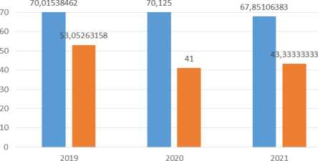
■ Русский язык ■ Математика профильная
Динамика среднего балла по предметам.
17,39130435
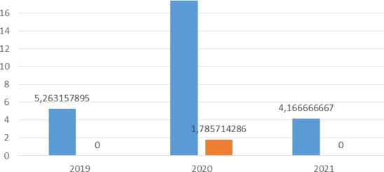
■ Математика профильная ■ Русский язык

Динамика доли не преодолевших порог участников по предметам.
- Динамика результатов государственной итоговой аттестации
выпускников 9 классов
Распределение баллов среди участников ГИА-9
по русскому языку в 201 |  |  | 8-2021 гг.
Предмет | Год | Количество участников | Максимальный балл | Минимальный балл
Русский язык | 2018 | 82 | 5 | 3
 | 2019 | 77 | 5 | 3
 | 2021 | 80 | 5 | 3

Распределение баллов среди участников ГИА-9 по математике в 2018-2021 гг.
Предмет | Год | Количество участников | Максимальный балл | Минимальный балл
Математика | 2018 | 82 | 5 | 3
 | 2019 | 77 | 5 | 3
 | 2021 | 80 | 4 | 3

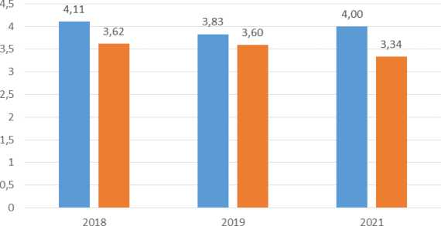
■ Русский язык ■ Математика

Динамика среднего балла по предметам.
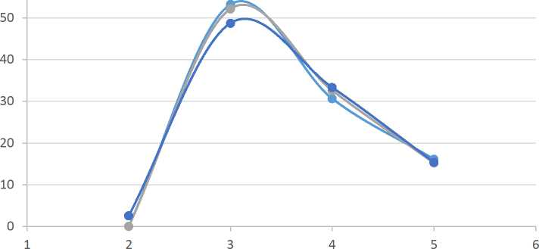
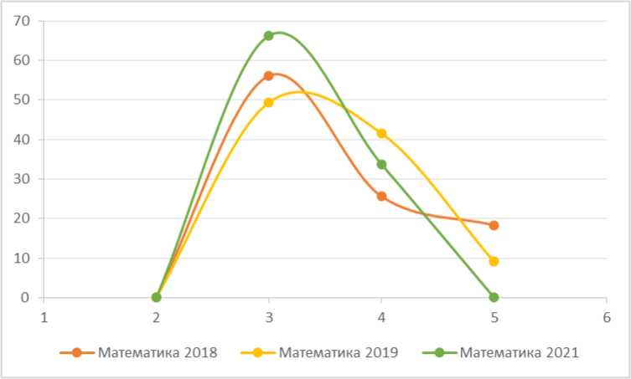
Русский язык 2018
Русский язык 2019
Русский язык 2021
Динамика долей участников ОГЭ, получивших ту или иную оценку по предметам.
Заметного изменения качества обучения или степени обученности за последние годы не наблюдается.
- Динамики результатов всероссийских проверочных работ
Русский язык
Год | Кол-во участников | Доля 2 | Доля 3 | Доля 4 | Доля 5
2019 | 75 | 17,30 | 41,30 | 28,00 | 13,30
2020 | 75 | 42,67 | 21,33 | 25,33 | 10,67
2021 | - | - | - | - | -

Математика
Год | Кол-во участников | Доля 2 | Доля 3 | Доля 4 | Доля 5
2019 | 77 | 10,40 | 29,90 | 49,40 | 10,40
2020 | 73 | 34,25 | 39,73 | 16,44 | 9,59
2021 | - | - | - | - | -

Сравнение отметок с отметками по журналу ВПР в 2020 и 2021 годах (данные сравнения отметок с отметками по журналу ВПР за 2019 год недоступны для выгрузки с портала ФИС ОКО).
Русский язык, 2020 г.
Группы участников | Кол-во участник ов | %
Муниципальное бюджетное общеобразовательное учреждение «Лицей» Дальнереченского городского округа
Понизили (Отметка < Отметка по журналу) % | 48 | 64
Подтвердили (Отметка = Отметке по журналу) % | 21 | 28
Повысили (Отметка > Отметка по журналу) % | 6 | 8
Всего | 75 | 100

Математика, 2020 г.
Группы участников | Кол-во участник ов | %
Муниципальное бюджетное общеобразовательное учреждение «Лицей» Дальнереченского городского округа
Понизили (Отметка < Отметка по журналу) % | 47 | 64,38
Подтвердили (Отметка = Отметке по журналу) % | 22 | 30,14
Повысили (Отметка > Отметка по журналу) % | 4 | 5,48
Всего | 73 | 100
2021 год, данных нет.
Группы участников | Кол-во участнико в | %
Подтвердили (Отметка = Отметке по журналу) % | 17 | 40,48
Повысили (Отметка > Отметка по журналу) % | 0 | 0
Всего | 42 | 100

Математика, 2021 г.
Группы участников | Кол-во участников | %
Муниципальное бюджетное общеобразовательное учреждение «Средняя общеобразовательная школа № 1 пгт Шкотово» Шкотовского муниципального района Приморского края
Понизили (Отметка < Отметка по журналу) % | 31 | 68,89
Подтвердили (Отметка = Отметке по журналу) % | 14 | 31,11
Повысили (Отметка > Отметка по журналу) % | 0 | 0
Всего | 45 | 100
Рекомендации:
- Разработать программы по работе со ШНОР в 2022 году.
- Усилить работу ММС по сопровождению ШНОР.
- Устранение дефицита педагогических кадров:
- участие МКУ УО и Администрации ДГО в решении проблем с дефицитом педагогических кадров в школе, в том числе путем создания комфортных условий проживания и работы для привлекаемых специалистов;
- внедрение практик сетевого взаимодействия с использованием элементов цифровой образовательной среды (при возможности), в том числе привлечением педагогов из сильных школ к проведению уроков в школах с дефицитом педагогических кадров.
- Организовать адресную методическую помощь школам, имеющим низкие образовательные результаты, не участвующим в проекте 500+, по методике ФИОКО.
- Управленческим командам ШНОР пройти обучение по внедрению механизмов повышения образовательных результатов обучающихся.
- Учителям необходимо освоить инструменты формирующего оценивания. Повышению мотивации учащихся в значительной степени способствует связь обучения с их жизненным опытом, возможность обучаться в игровых формах, с использованием интересных проблемных ситуаций. Другой важный аспект - работа в команде, возможность обмениваться вопросами, получать поддержку и признание одноклассников. Для разработки уроков, отвечающих данным условиям, учителям необходимы специальные образцы, технологические карты, сценарии.
- Руководителям ОО организовать систематическую работу по выявлению проблемных зон и организации курсов повышения квалификации

